Справка-отчет

посещения ГКОУ «Красносельская СОШ Хунзахского района» куратором.

29 апреля 2021 г., в рамках реализации проекта адресной методической помощи школам с низкими образовательными результатами «500+» в данной школе состоялась первая рабочая встреча куратора Магомедовой Г. М. с администрацией и педагогическим коллективом.
В ходе первого посещения, совместно с администрацией, педагогическим коллективом, провели анализ «рискового профиля школы». Анализ проходил в рамках самодиагностики школы. Для школы актуальны следующие факторы риска:
1. Низкий уровень оснащения школы.
2. Недостаточная предметная и методическая компетентность педагогических работников.
3. Низкое качество преодоления языковых и культурных барьеров.
4. Пониженный уровень школьного благополучия.
5. Высокая доля обучающихся с рисками учебной неуспешности.
После завершения ознакомления с документами, регламентирующими деятельность школы, с заместителем директора Патимат Заирибековной провели экскурсию по школе, посетила 2 урока и подготовку к майским праздникам.
В дальнейшей работе буду осуществлять методическую помощь по выходу школы в эффективный режим работы.

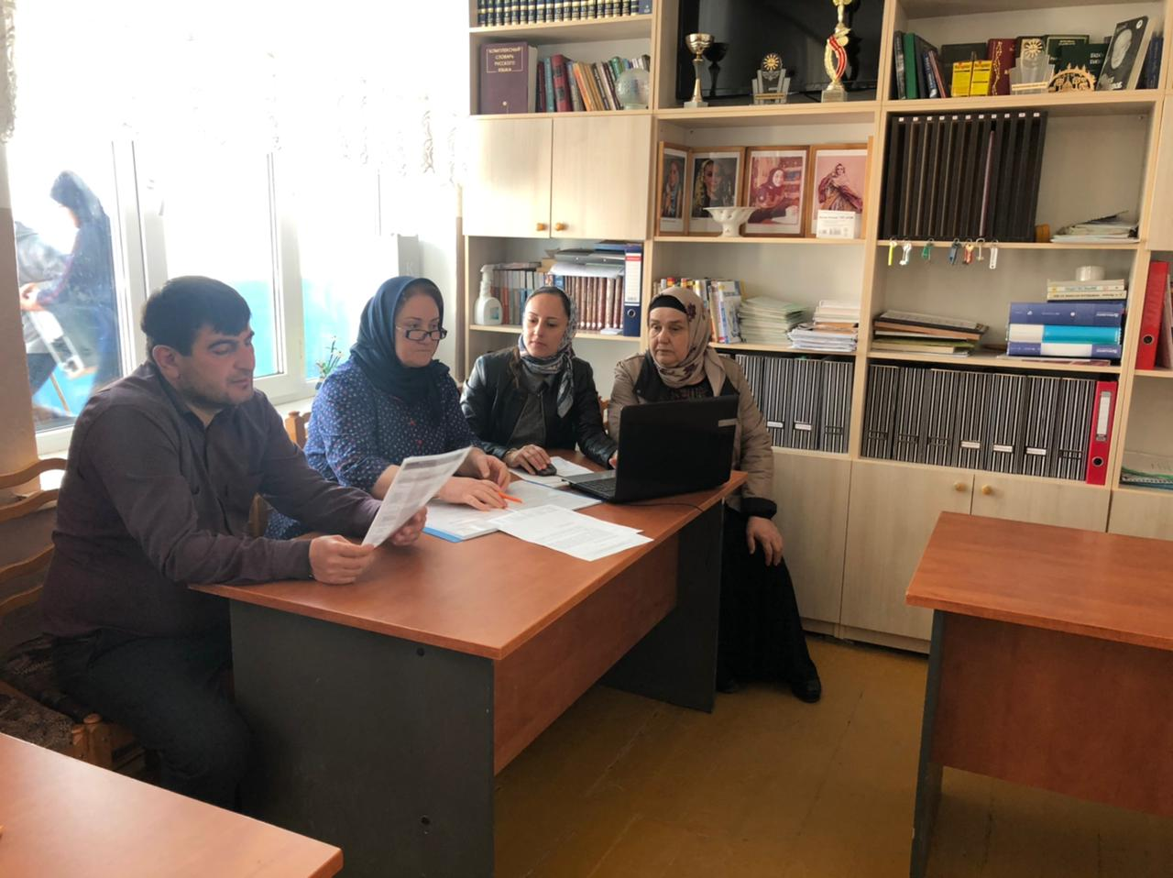
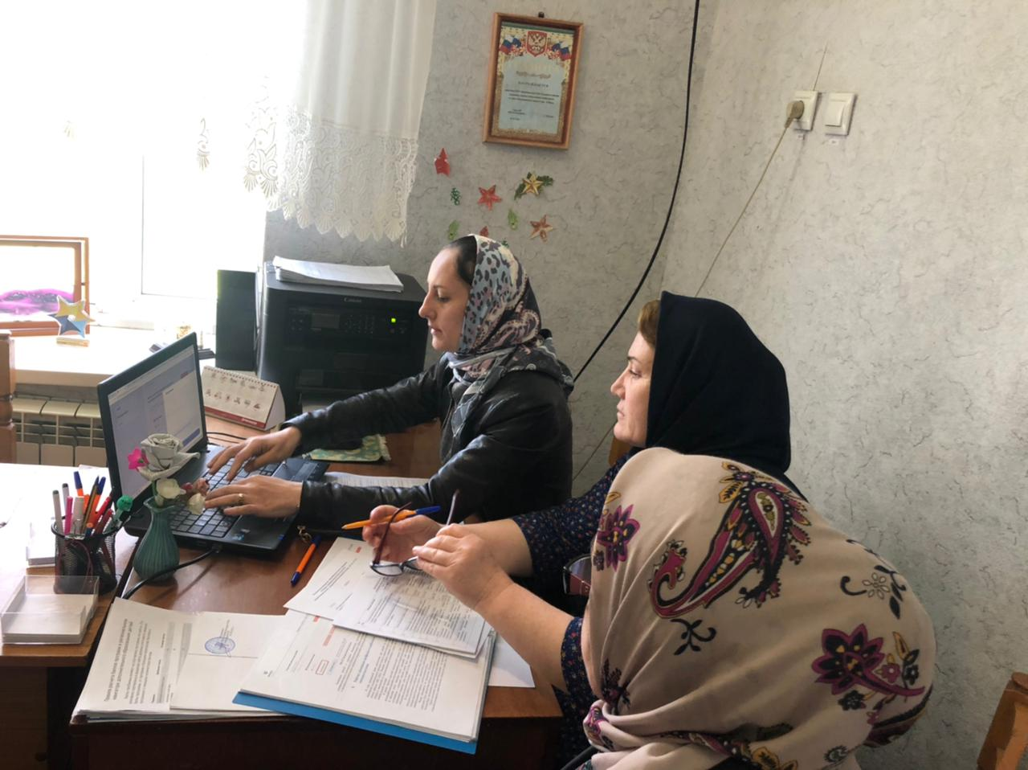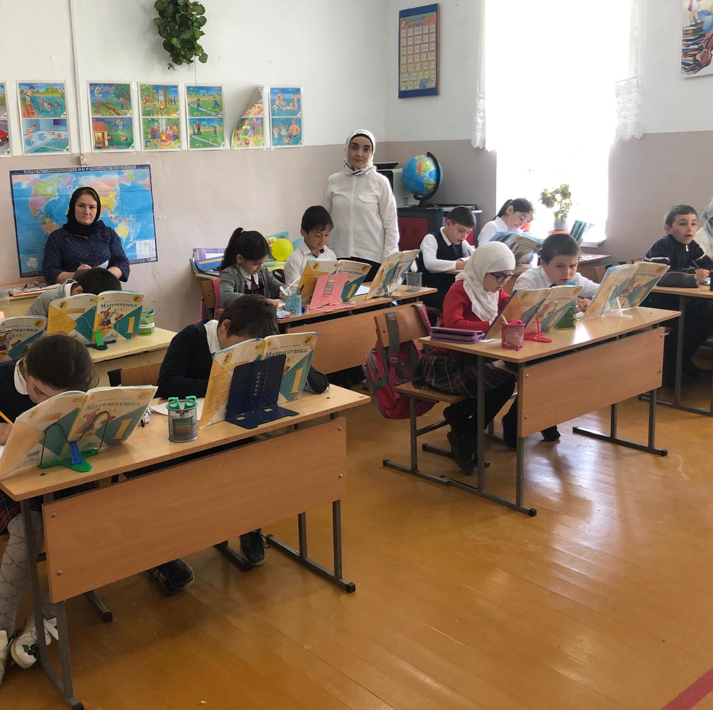
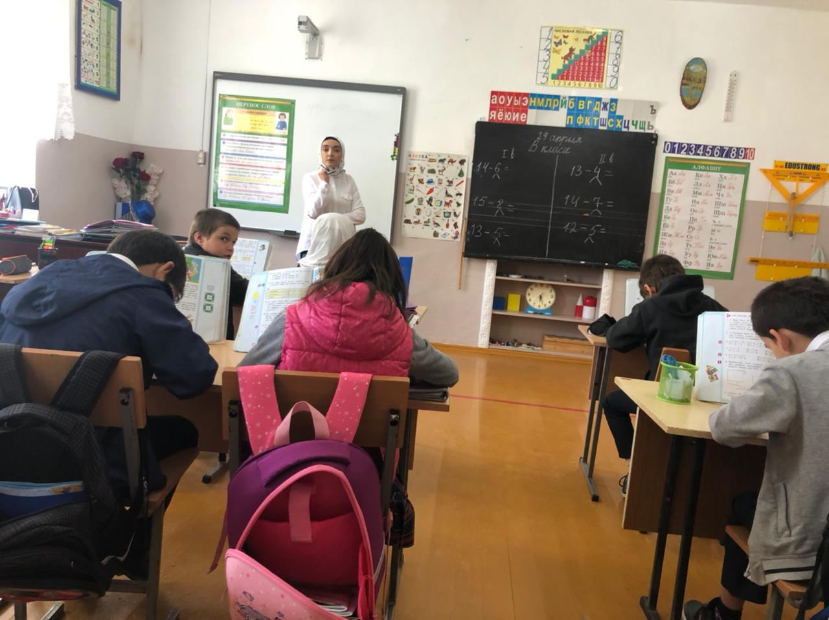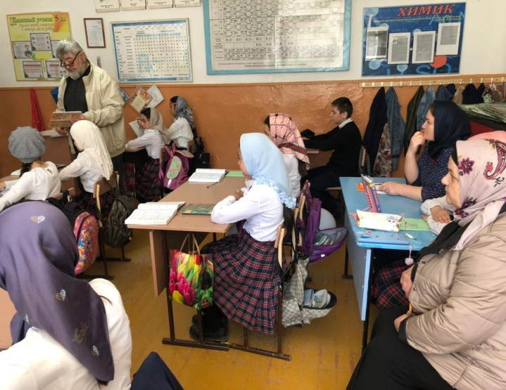
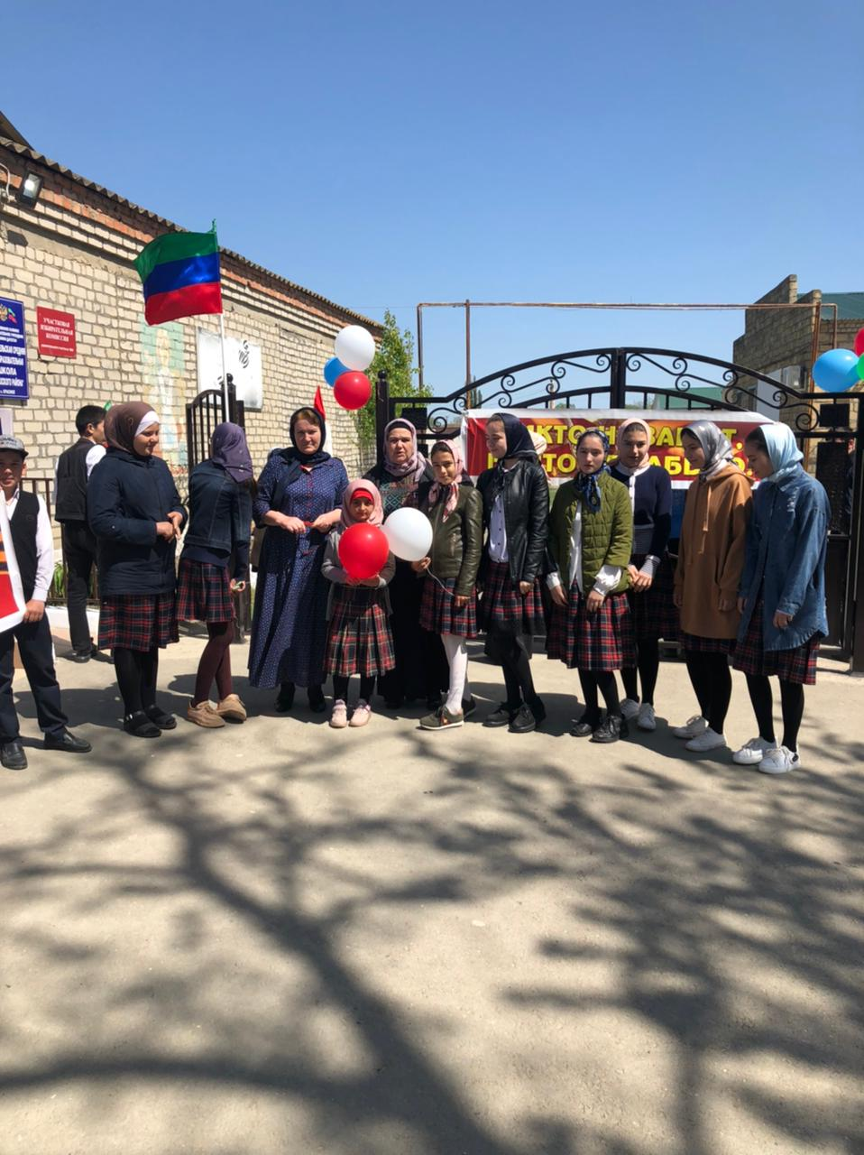
Зам. директора по УВР
ГКОУ РД «Новоурадинская СОШ» Магомедова Г. М.

